2023年度
广元市航务管理局苍溪航道段决算
目录
公开时间：2024年10月14日

第一部分 单位概况 1
一、 主要职责 1
二、 机构设置 1
第二部分 2023年度单位决算情况说明 2
一、收入支出决算总体情况说明 2
二、收入决算情况说明 2
三、支出决算情况说明 3
四、财政拨款收入支出决算总体情况说明 4
五、一般公共预算财政拨款支出决算情况说明 4
六、一般公共预算财政拨款基本支出决算情况说明 7
七、财政拨款“三公”经费支出决算情况说明 7
八、政府性基金预算支出决算情况说明 9
九、国有资本经营预算支出决算情况说明 9
十、其他重要事项的情况说明 9
第三部分 名词解释 11
第四部分 附件 13
第五部分 附表 14
一、收入支出决算总表 14
二、收入决算表 14
三、支出决算表 14
四、财政拨款收入支出决算总表 14
五、财政拨款支出决算明细表 14
六、一般公共预算财政拨款支出决算表 14
七、一般公共预算财政拨款支出决算明细表 14
八、一般公共预算财政拨款基本支出决算表 14
九、一般公共预算财政拨款项目支出决算表 14
十、政府性基金预算财政拨款收入支出决算表 14
十一、国有资本经营预算财政拨款收入支出决算表 14
十二、国有资本经营预算财政拨款支出决算表 14
十三、财政拨款“三公”经费支出决算表 14

第一部分 单位概况

主要职责
广元市航务管理局苍溪航道主要职责：贯彻执行航道、通航建筑物及航道设施的建设、管理、养护方面的法律、法规和规章以及国家、省、市有关航道建设、管理、养护的方针政策；编制航道管理养护计划，并组织实施；编制重点航标配布图，保持航标处于正常工作状态；通航建筑物运行监督管理；掌握航道特征、水情变化及碍航物分布情况，发布本辖区航道信息；航道及航道设施的保护，依法制止破坏航道及航道设施的违法行为；配合有关部门开展本辖区航道的综合开发与治理，负责水资源综合利用中与航道有关的事宜。

机构设置
我单位为广元市港航发展中心下属二级预算单位。本单位无下属机构。

第二部分 2023年度单位决算情况说明

一、收入支出决算总体情况说明
2023年度收、支总计均为683.93万元。与2022年度相比，收、支总计各增加66.47万元，增长10.77%。主要变动原因是其他收入和年初结转增加。

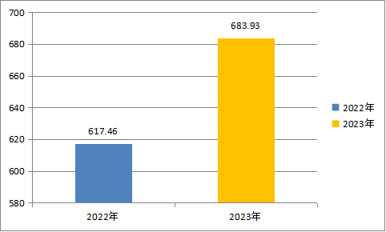
（图1：收、支决算总计变动情况图）（柱状图）

二、收入决算情况说明

2023年度本年收入合计582.08元，其中：一般公共预算财政拨款收入503.58万元，占86.51%；其他收入78.50万元，占13.49%。

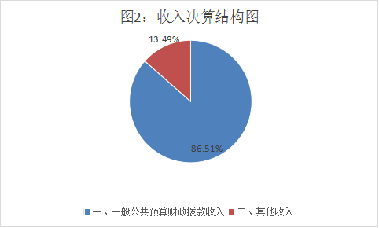
（图2：收入决算结构图）（饼状图）

三、支出决算情况说明

2023年度本年支出合计602.98万元，其中：基本支出499.82万元，占82.89%；项目支出103.16万元，占17.11%。

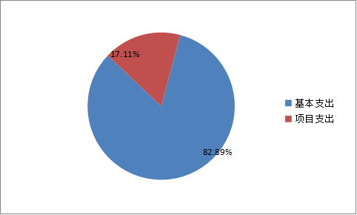
（图3：支出决算结构图）（饼状图）

四、财政拨款收入支出决算总体情况说明
2023年度财政拨款收、支总计均为503.58万元。与2022年度相比，财政拨款收、支总计各减少86.60万元，下降14.67%。主要变动原因是辞职1人，调走1人，退休2人。

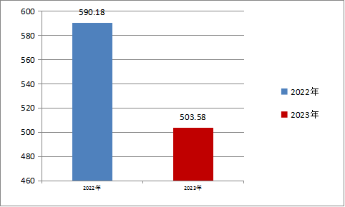
（图4：财政拨款收、支决算总计变动情况）（柱状图）

五、一般公共预算财政拨款支出决算情况说明

（一）一般公共预算财政拨款支出决算总体情况
2023年度一般公共预算财政拨款支出503.58万元，占本年支出合计的83.52%。与2022年度相比，一般公共预算财政拨款支出减少86.6万元，下降14.67%。主要变动原因是辞职1人，调走1人，退休2人。

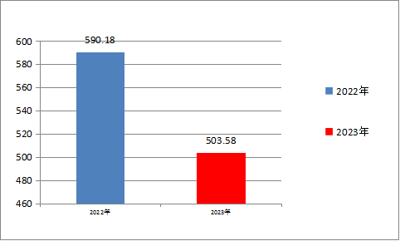
（图5：一般公共预算财政拨款支出决算变动情况）（柱状图）

（二）一般公共预算财政拨款支出决算结构情况
2023年度一般公共预算财政拨款支出503.58万元，主要用于以下方面：社会保障和就业支出49.08万元，占9.75%；卫生健康支出16.11万元，占3.20%；交通运输支出407.24万元，占80.87%；住房保障支出31.15万元，占6.18%。

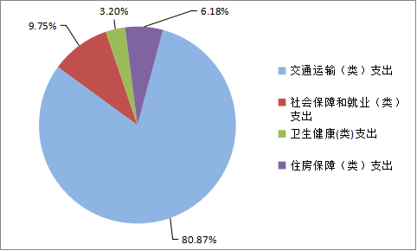
（图6：一般公共预算财政拨款支出决算结构）（饼状图）

（三）一般公共预算财政拨款支出决算具体情况

2023年度一般公共预算支出决算数为503.58万元，完成预算100%。其中：
1.社会保障和就业（类）行政事业单位养老支出（款）事业单位离退休（项）： 支出决算为0.90万元，完成预算100%，决算数等于预算数。
2.社会保障和就业（类）行政事业单位养老支出（款）机关事业单位基本养老保险缴费支出（项）： 支出决算为37.08万元，完成预算100%，决算数等于预算数。
3.社会保障和就业（类）行政事业单位养老支出（款）机关事业单位职业年金缴费支出（项）： 支出决算为7.02万元，完成预算100%，决算数等于预算数。
4.社会保障和就业（类）其他社会保障和就业支出（款）其他社会保障和就业支出（项）： 支出决算为4.07万元，完成预算100%，决算数等于预算数。
5.卫生健康支出（类）行政事业单位医疗（款）事业单位医疗（项）： 支出决算为16.11万元，完成预算100%，决算数等于预算数。
6.交通运输支出（类）公路水路运输（款）航道维护（项）：支出决算为407.24万元，完成预算100%，决算数等于预算数。
7.住房保障支出（类）住房改革支出（款）住房公积金（项）：支出决算为31.15万元，完成预算100%，决算数等于预算数。

六、一般公共预算财政拨款基本支出决算情况说明
2023年度一般公共预算财政拨款基本支出499.70万元，其中：
人员经费457.57万元，主要包括：基本工资、津贴补贴、奖金、绩效工资、机关事业单位基本养老保险缴费、职业年金缴费、职工基本医疗保险缴费、其他社会保障缴费、住房公积金、其他工资福利支出、生活补助。
公用经费42.13万元，主要包括：办公费、印刷费、咨询费、水费、电费、邮电费、物业管理费、差旅费、维修（护）费、培训费、公务接待费、委托业务费、工会经费、福利费、其他交通费用、其他商品和服务支出。

七、财政拨款“三公”经费支出决算情况说明

（一）“三公”经费财政拨款支出决算总体情况说明
2023年度“三公”经费财政拨款支出决算为0.24万元，完成预算100%，较上年度减少1.95万元，下降89.04%。决算数与预算数持平。

（二）“三公”经费财政拨款支出决算具体情况说明
2023年度“三公”经费财政拨款支出决算中，因公出国（境）费支出决算0万元，占0%；公务用车购置及运行维护费支出决算0万元，占0%；公务接待费支出决算0.24万元，占100%。具体情况如下：

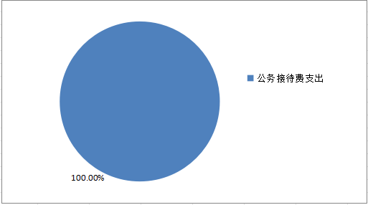
（图7：“三公”经费财政拨款支出结构）（饼状图）
1.因公出国（境）经费支出0万元，年初未安排预算。因公出国（境）支出决算较2022年无变化。
2.公务用车购置及运行维护费支出0万元。公务用车购置及运行维护费支出决算比2022年度减少2.06万元，下降100%。主要原因是年初未安排预算，本年度未购置公务用车。截至2023年12月31日，单位共有公务用车0辆。
3.公务接待费支出0.24万元，完成预算80%。公务接待费支出决算比2022年度增加0.11万元，增长84.62%。主要原因是水上业务发展，其他单位交流增加。
其中：公务用车购置支出0万元，年初未安排预算。
国内公务接待支出0.24万元，主要用于执行公务用餐费等。国内公务接待3批次，16人次（不包括陪同人员），共计支出0.24万元，具体内容包括：南部段来苍交流学习，支出0.07万元；航道养护技术核查，支出0.08万元；南充航务管理局开展嘉陵江航道管养业务活动，支出0.09万元。
无外事接待。

八、政府性基金预算支出决算情况说明
2023年度政府性基金预算财政拨款支出0万元。

九、国有资本经营预算支出决算情况说明
2023年度国有资本经营预算财政拨款支出0万元。

十、其他重要事项的情况说明

（一）机关运行经费支出情况
2023年度未发生机关运行经费支出，与2022年决算数持平。

（二）政府采购支出情况
2023年度未发生政府采购支出。

（三）国有资产占有使用情况
截至2023年12月31日，广元市航务管理局苍溪航道段共有车辆0辆。单价50万元以上通用设备0台（套），单价100万元以上专用设备（不含车辆）0台（套）。

（四）预算绩效管理情况
根据预算绩效管理要求，本单位在2023年度预算编制阶段，组织对航道巡查维护项目等11个项目开展了预算事前绩效评估，对航道巡查维护项目等11个项目编制了绩效目标，预算执行过程中，选取11个项目开展绩效监控，组织航道巡查维护项目等11个项目开展绩效自评，绩效自评表详见第四部分附件。

第三部分 名词解释

- 财政拨款收入：指单位从同级财政部门取得的财政预算资金。
- 其他收入：指单位取得的除上述收入以外的各项收入。主要是银行利息和代管资金等。
- 年初结转和结余：指以前年度尚未完成、结转到本年按有关规定继续使用的资金。
- 年末结转和结余：指单位按有关规定结转到下年或以后年度继续使用的资金。
- 社会保障和就业（类）行政事业单位养老支出（款）事业单位离退休（项）：反映实行归口管理的事业单位开支的离退休经费。
- 社会保障和就业（类）行政事业单位养老支出（款）机关事业单位基本养老保险缴费支出（项）：指反映财政部门集中安排的行政事业单位基本养老保险缴费经费。
- 社会保障和就业（类）行政事业单位养老支出（款）机关事业单位职业年金缴费支出（项）：指反映财政部门集中安排的行政事业单位职业年金缴费支出。
- 社会保障和就业（类）其他社会保障和就业支出（款）其他社会保障和就业支出（项）：指反映财政部门集中安排的行政事业单位其他社会保障和就业保险缴费经费。
- 卫生健康（类）行政事业单位医疗（款）事业单位医疗（项）：指反映财政部门集中安排的行政事业单位基本医疗保险经费，未参加医疗保险的事业单位的公费医疗经费，按国家规定享受离休人员待遇人员的医疗经费。
- 交通运输（类）公路水路运输（款）航道维护（项）：指内河航道整治、维护方面的支出。
- 住房保障（类）住房改革支出（款）住房公积金（项）：指反映行政事业单位按人力资源和社会保障部、财政部规定的基本工资和津贴补贴以及规定比例为职工缴纳的住房公积金。
- 基本支出：指为保障机构正常运转、完成日常工作任务而发生的人员支出和公用支出。
- 项目支出：指在基本支出之外为完成特定行政任务和事业发展目标所发生的支出。
- “三公”经费：指单位用财政拨款安排的因公出国（境）费、公务用车购置及运行费和公务接待费。其中，因公出国（境）费反映单位公务出国（境）的国际旅费、国外城市间交通费、住宿费、伙食费、培训费、公杂费等支出；公务用车购置及运行费反映单位公务用车车辆购置支出（含车辆购置税）及租用费、燃料费、维修费、过路过桥费、保险费等支出；公务接待费反映单位按规定开支的各类公务接待（含外宾接待）支出。

第四部分 附件

附件：1.部门预算项目支出绩效自评表（2023年度）

第五部分 附表

一、收入支出决算总表

二、收入决算表

三、支出决算表

四、财政拨款收入支出决算总表

五、财政拨款支出决算明细表

六、一般公共预算财政拨款支出决算表

七、一般公共预算财政拨款支出决算明细表

八、一般公共预算财政拨款基本支出决算表

九、一般公共预算财政拨款项目支出决算表

十、政府性基金预算财政拨款收入支出决算表

十一、国有资本经营预算财政拨款收入支出决算表

十二、国有资本经营预算财政拨款支出决算表

十三、财政拨款“三公”经费支出决算表

